SCOTTY CARICABATERIE PER CELLULARE SOLARE
BASIC
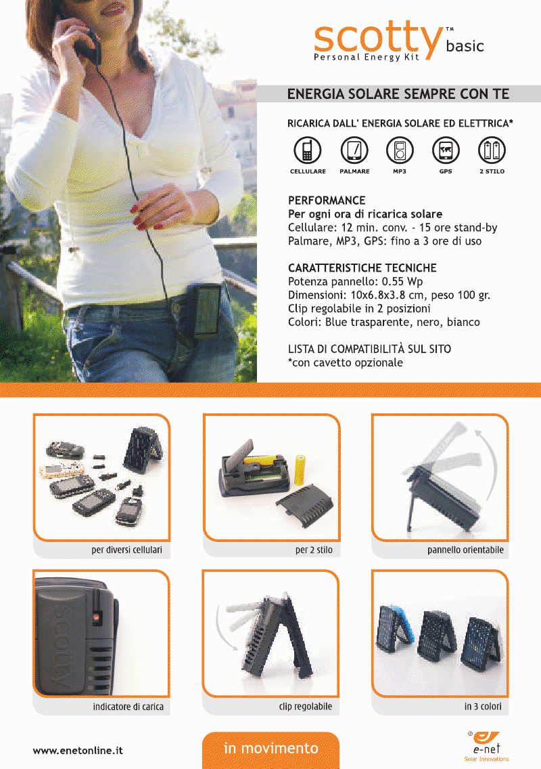
Scotty basic euro 25,58 cad

